#### 附件2：

#### 第二十一届校级青年教师讲课比赛决赛

#### 超星平台操作手册（参赛教师版）

## 1、登录系统

首先打开青教赛**决赛网址**：https://4jp3isao.mh.chaoxing.com/

用复赛账号直接登录决赛网址

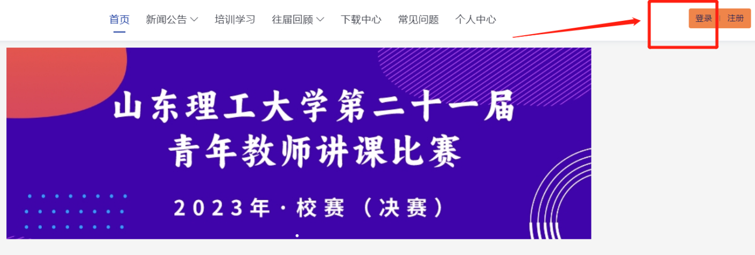

登录后选择“个人中心”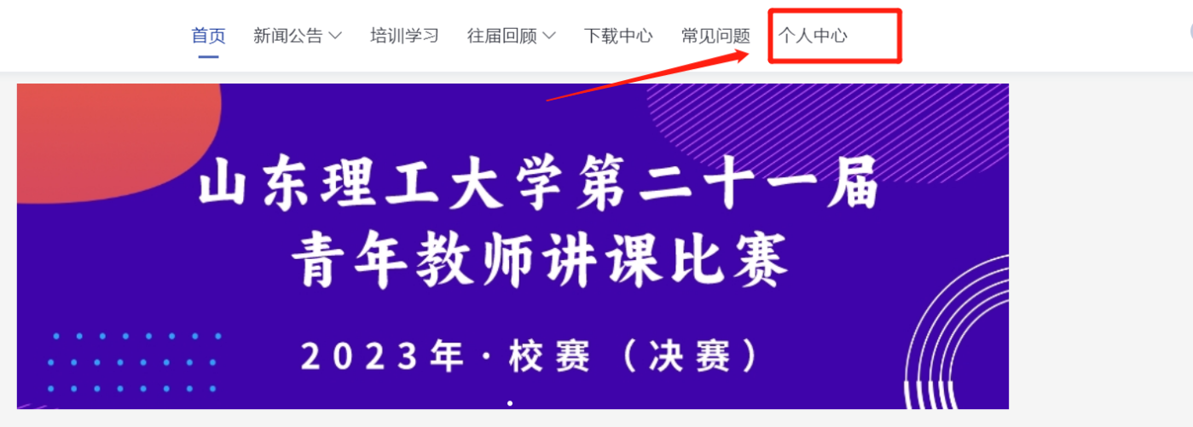

在“个人中心”页面上进行作品提交。

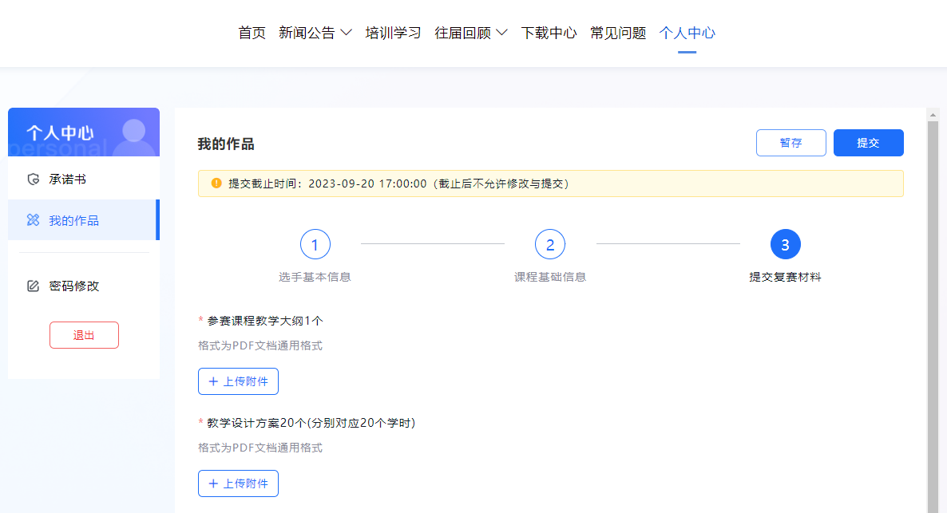

**2、密码重置**

登录页面的【忘记密码】，按提示步骤进行密码重置。

